**赚钱，才能让一个人通透。**

美国的麦克尔·罗奇格西被誉为佛商。

他在印度潜心钻研佛法数年，终获得佛学博士学位。

师父鼓励他回国做生意：你已完成静修，应到红尘中去继续修行，最好当个商人。

麦克尔想继续研究佛理。

师父却说：忙碌的生活才是真正的生活，也是觉醒自身的最佳地方。

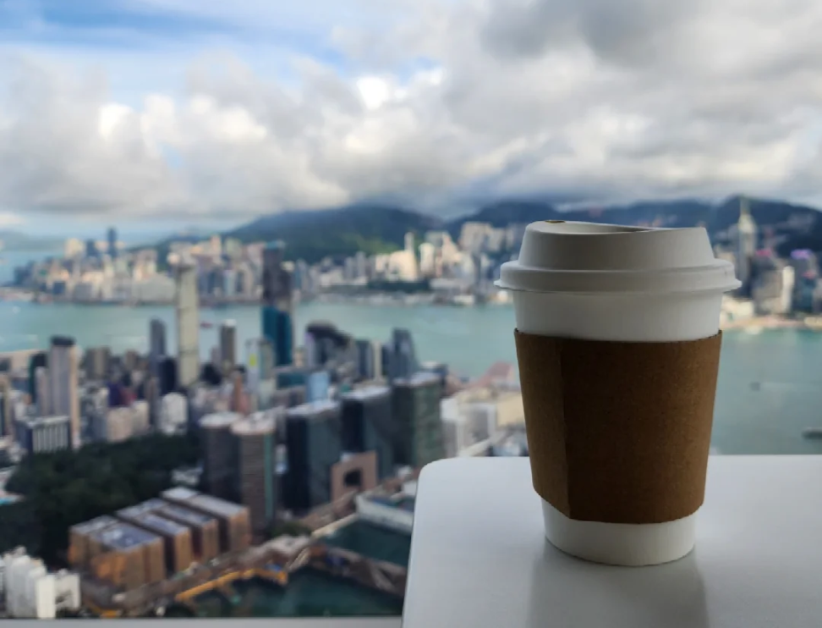

赚钱是觉悟自身最好的道场。

在赚钱的过程中，一个人对自我、对世界的认知也会逐渐深刻。。

**一个人最愚蠢的事情，应该就是去上班了。**

作家村上春树说：“在自己喜欢的时间里，按照自己喜欢的方式，去做自己喜欢做的事。”

就像陶渊明，不为五斗米折腰；就像徐霞客，来一场说走就走的旅行......一切美好的想法，只要你在上班，统统都是空谈。

只有一天，你靠自己这个个体就能赚到钱，你才可以说是自由的。

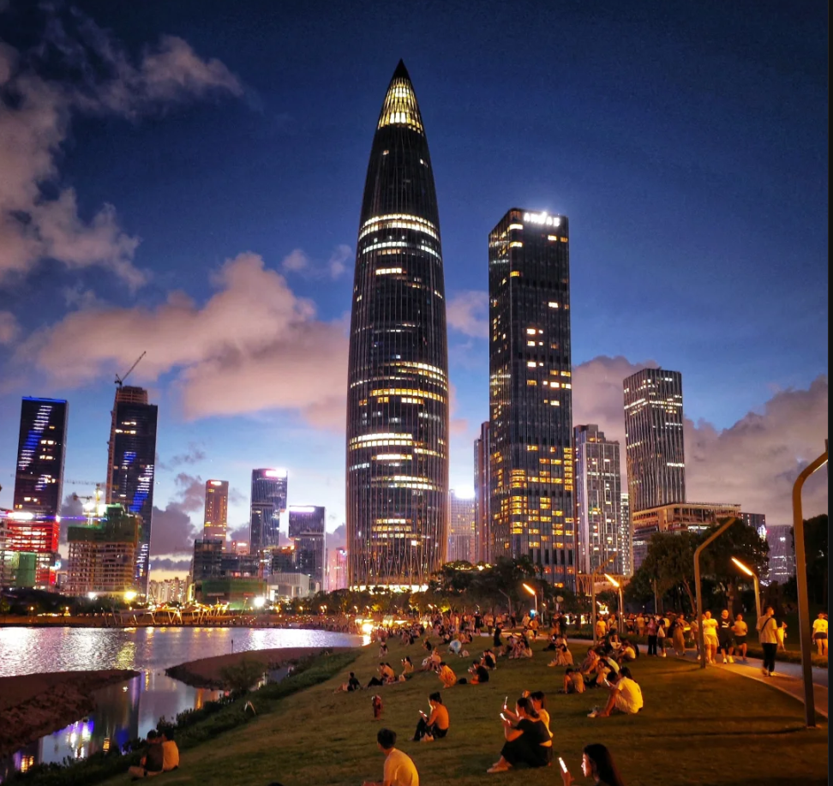

行走在人世间，活成自己喜欢的样子，只要不妨碍别人，不突破底线，每天都是自由的。

原来，停止精神内耗的最好方法，就是不用上班。